 |  | S  TG/217/2  ORIGINAL: Inglés  FECHA: 2006-04-05
UNIÓN INTERNACIONAL PARA LA PROTECCIÓN DE LAS OBTENCIONES VEGETALES
GINEBRA

 | Chumbero, nopal tunero, tuna  y  XOCONOSTLES  UPOV Code: OPUNT_AMY; OPUNT_DUR; OPUNT_FIC; OPUNT_HEL; OPUNT_HYP; OPUNT_JOC; OPUNT_LAS; OPUNT_LEU; OPUNT_MAT; OPUNT_MEG; OPUNT_OLI; OPUNT_ROB; OPUNT_SPI; OPUNT_STR  Opuntia, Groups 1 & 2 | *

DIRECTRICES

PARA LA EJECUCIÓN DEL EXAMEN

DE LA DISTINCIÓN, LA HOMOGENEIDAD Y LA ESTABILIDAD

Nombre(s) alternativo(s):*

Nombre botánico | Inglés | Francés | Alemán | Español
Opuntia, Grupo 1 | Cactus pear, Prickly pear | Figuier de Barbarie | Feigenkaktus | Chumbera, Nopal tunero, Tuna
Opuntia, Grupo 2 | Xoconostles | Xoconostles | Xoconostles | Xoconostles

La finalidad de estas directrices (“directrices de examen”) es elaborar los principios que figuran en la Introducción General (documento TG/1/3) y sus documentos TGP conexos, con objeto de que sirvan de orientación práctica y detallada para el examen armonizado de la distinción, homogeneidad y estabilidad (DHE) y en particular, para identificar los caracteres apropiados para el examen DHE y producir descripciones armonizadas de variedades.

DOCUMENTOS CONEXOS

Estas directrices de examen deberán leerse en conjunción con la Introducción General y sus documentos TGP conexos.

ÍNDICE Página

1. Objeto de estas Directrices de Examen 3
2. Material necesario 3
3. Método de examen 3
3.1 Número de ciclos de cultivo 3
3.2 Lugar de ejecución de los ensayos 4
3.3 Condiciones para efectuar el examen 4
3.4 Diseño de los ensayos 4
3.5 Número de plantas/partes de plantas que se han de examinar 4
3.6 Ensayos adicionales 4
4. Evaluación de la distinción, la homogeneidad y la estabilidad 4
4.1 Distinción 4
4.1.1 Recomendaciones generales 4
4.1.2 Diferencias consistentes 5
4.1.3 Diferencias claras 5
4.2 Homogeneidad 5
4.3 Estabilidad 5
5. Modo de agrupar las variedades y organización de los ensayos en cultivo 6
6. Introducción a la tabla de caracteres 6
6.1 Categorías de caracteres 6
6.1.1 Caracteres estándar de las directrices de examen 6
6.1.2 Caracteres con asterisco 6
6.2 Niveles de expresión y notas correspondientes 6
6.3 Tipos de expresión 7
6.4 Variedades ejemplo 7
6.5 Leyenda 7
7. Table of Characteristics/Tableau des caractères/Merkmalstabelle/Tabla de caracteres 8
8. Explicaciones de la tabla de caracteres 23
8.1 Explicaciones relativas a varios caracteres 23
8.2 Explicaciones relativas a caracteres individuales 24
8.3 Sinónimos de las variedades ejemplo 29
9. Bibliografía 30
10. Cuestionario técnico 32

Objeto de estas Directrices de Examen
Las presentes Directrices de Examen se aplican a todas las variedades de los siguientes grupos o especies Opuntia (Cactaceae):

Grupo 1: Chumbera, nopal tunero, tuna
Opuntia amyclaea Tenore, O. ficus-indica (L.) Mill., O. streptacantha Lemaire, O. megacantha Salm-Dyck, O. duranguensis Britton et Rose, O. lasyacantha Pfeiffer, O. robusta Wendland, O. hyptiacantha Weber
Grupo 2: Xoconostles
Opuntia joconostle Weber, O. matudae Sheinvar, O. oligacantha Sheinvar, O. leucotrica DC, O. heliabravoana Sheinvar, O. spinulifera Sheinvar.

Material necesario
2.1 Las autoridades competentes deciden cuándo, dónde y en qué cantidad y calidad se deberá entregar el material vegetal necesario para la ejecución del examen de la variedad. Los solicitantes que presenten material procedente de un país distinto de aquel en el que se efectuará el examen, deberán asegurarse de que se han cumplido todas las formalidades aduaneras y fitosanitarias.

2.2 El material se entregará en forma de plantas que tengan tres años o, en la medida que lo admitan las autoridades competentes, ramas que incluyan tres cladodios sucesivos

2.3 La cantidad mínima de material vegetal que ha de entregar el solicitante deberá ser de:

5 plantas de 3 años o, en la medida en que lo admitan las autoridades competentes,
7 ramas que incluyan 3 cladodios sucesivos que sean
suficientes para producir 5 plantas

2.4 El material vegetal proporcionado deberá presentar una apariencia saludable y no carecer de vigor ni estar afectado por enfermedades o plagas importantes.

2.5 El material vegetal deberá estar exento de todo tratamiento que afecte la expresión de los caracteres de la variedad, salvo autorización en contrario o solicitud expresa de las autoridades competentes. Si ha sido tratado, se deberá indicar en detalle el tratamiento aplicado.

Método de examen

3.1 Número de ciclos de cultivo
La duración mínima de los ensayos será normalmente de 2 ciclos de cultivo independientes.

3.2 Lugar de ejecución de los ensayos
Normalmente los ensayos deberán efectuarse en un sólo lugar. En el documento TGP/9 “Examen de la distinción” se ofrece orientación respecto a los ensayos realizados en más de un lugar.

3.3 Condiciones para efectuar el examen
Se deberán efectuar los ensayos en condiciones que aseguren un desarrollo satisfactorio para la expresión de los caracteres pertinentes de la variedad y para la ejecución del examen. En particular, es esencial que las plantas produzcan una cosecha satisfactoria de frutos en ambos ciclos de cultivo.

3.4 Diseño de los ensayos

3.4.1 Cada ensayo deberá tener por finalidad la obtención de al menos 5 plantas.

3.4.2 Los ensayos deberán concebirse de tal manera que se permita la extracción de plantas o partes de plantas para efectuar medidas y conteos, sin perjudicar las observaciones ulteriores que deberán efectuarse hasta el final del ciclo de cultivo.

3.5 Número de plantas/partes de plantas que se han de examinar
Salvo indicación en contrario, todas las observaciones deberán efectuarse en 5 plantas o partes de cada una de las 5 plantas. En el caso de partes de plantas, el número que habrá de tomarse de cada una de las plantas será de 2. En el caso de los caracteres frutales, las observaciones se efectuarán en 20 frutos.

3.6 Ensayos adicionales
Se podrán efectuar ensayos adicionales para estudiar caracteres pertinentes.

Evaluación de la distinción, la homogeneidad y la estabilidad

4.1 Distinción

4.1.1 Recomendaciones generales

Es de particular importancia para los usuarios de estas directrices de examen consultar la Introducción General antes de tomar decisiones relativas a la distinción. Sin embargo, a continuación se citan una serie de aspectos que han de tenerse en cuenta en las directrices de examen.

4.1.2 Diferencias consistentes

Las diferencias observadas entre variedades pueden ser tan evidentes que no sea necesario más de un ciclo de cultivo. Asimismo, en algunas circunstancias, la influencia del medio ambiente no reviste la importancia suficiente como para requerir más de un único ciclo de cultivo con el fin de garantizar que las diferencias observadas entre variedades son suficientemente consistentes. Una manera de garantizar que una diferencia en un carácter, observada en un ensayo en cultivo, sea lo suficientemente consistente es examinar el carácter en al menos dos ciclos de cultivo independientes.

4.1.3 Diferencias claras

Determinar si una diferencia entre dos variedades es clara depende de muchos factores y, para ello se tendría que considerar, en particular, el tipo de expresión del carácter que se esté examinando, es decir, si éste se expresa de manera cualitativa, cuantitativa o pseudocualitativa. Por consiguiente, es importante que los usuarios de estas directrices de examen estén familiarizados con las recomendaciones contenidas en la Introducción General antes de tomar decisiones relativas a la distinción.

4.2 Homogeneidad
4.2.1 Es particularmente importante que los usuarios de estas directrices de examen consulten la Introducción General antes de tomar decisiones relativas a la homogeneidad. Sin embargo, a continuación se citan una serie de aspectos que han de tenerse en cuenta en las directrices de examen.

4.2.2 Para la evaluación de la homogeneidad, deberá aplicarse una población estándar del 1% y una probabilidad de aceptación del 95% como mínimo. En el caso de un tamaño de muestra de 5 plantas no se permitirán plantas fuera de tipo.

4.3 Estabilidad
4.3.1 En la práctica no es frecuente que se conduzcan exámenes de la estabilidad que brinden resultados tan fiables como los obtenidos en el examen de la distinción y la homogeneidad. No obstante, la experiencia ha demostrado que en muchos tipos de variedades, cuando una variedad haya demostrado ser homogénea, también podrá considerarse estable.

4.3.2 Cuando corresponda, o en caso de duda, la estabilidad podrá examinarse ya sea cultivando una generación adicional, ya sea examinando un nuevo lote de semillas o plantas, para asegurarse de que presenta los mismos caracteres que el material suministrado anteriormente.

Modo de agrupar las variedades y organización de los ensayos en cultivo
5.1 Los caracteres de agrupamiento contribuyen a seleccionar las variedades notoriamente conocidas que se han de cultivar en el ensayo con las variedades candidatas y a la manera en que estas variedades se dividen en grupos para facilitar la evaluación de la distinción.

5.2 Los caracteres de agrupamiento son aquellos en los que los niveles de expresión documentados, aun cuando hayan sido registrados en distintos lugares, pueden utilizarse, individualmente o en combinación con otros caracteres similares: a) para seleccionar las variedades notoriamente conocidas que puedan ser excluidas del ensayo en cultivo utilizado para el examen de la distinción; y b) para organizar el ensayo en cultivo de manera tal que variedades similares queden agrupadas conjuntamente.

5.3 Se ha acordado la utilidad de los siguientes caracteres de agrupamiento:

a) Cladodio: color de las aréolas (carácter 14);
b) Fruto: espesor de la cáscara (carácter 44);
c) Semilla: tamaño (carácter 54);
d) Tipo de floración (carácter 59);
e) Época de madurez para la cosecha (carácter 60).

5.4 En la Introducción General se dan orientaciones sobre el uso de los caracteres de agrupamiento en el proceso de examen de la distinción.

Introducción a la tabla de caracteres

6.1 Categorías de caracteres

6.1.1 Caracteres estándar de las directrices de examen

Los caracteres estándar de las directrices de examen son aquellos que han sido aprobados por la UPOV para el examen DHE y de los cuales los Miembros de la Unión pueden elegir los que convengan para determinadas circunstancias.

6.1.2 Caracteres con asterisco

Los caracteres con asterisco (señalados con *) son los caracteres incluidos en las directrices de examen que son importantes para la armonización internacional de las descripciones de variedades y que deberán utilizarse siempre en el examen DHE e incluirse en la descripción de la variedad por todos los Miembros de la Unión, excepto cuando el nivel de expresión de un carácter precedente o las condiciones medioambientales de la región lo imposibiliten.

6.2 Niveles de expresión y notas correspondientes
Se atribuyen a cada carácter niveles de expresión con el fin de definir el carácter y armonizar las descripciones. A cada nivel de expresión corresponde una nota numérica para facilitar el registro de los datos y la elaboración y el intercambio de la descripción.

6.3 Tipos de expresión
En la Introducción General figura una explicación de los tipos de expresión de los caracteres (cualitativo, cuantitativo y pseudocualitativo).

6.4 Variedades ejemplo
En caso necesario, se proporcionan variedades ejemplo con el fin de aclarar los niveles de expresión de un carácter. Una tabla de sinónimos de las variedades ejemplo figura en el capítulo 8.3.

6.5 Leyenda
(*) carácter con asterisco – véase el capítulo 6.1.2

QL: carácter cualitativo – véase el capítulo 6.3
QN: carácter cuantitativo – véase el capítulo 6.3
PQ: carácter pseudocualitativo – véase el capítulo 6.3

(a)-(e) véase “Explicaciones de la tabla de caracteres”, capítulo 8.1

(+) véase “Explicaciones de la tabla de caracteres”, capítulo 8.2.

Table of Characteristics/Tableau des caractères/Merkmalstabelle/Tabla de caracteres
 |  | English | français | deutsch | español | Example Varieties  Exemples  Beispielssorten  Variedades ejemplo | Note/  Nota
1.  (+) |  | Plant: growth habit | Plante: port | Pflanze: Wuchsform | Planta: porte
PQ |  | upright | dressé | aufrecht | erguido | Cardón | 1
 |  | spreading | étalé | breitwüchsig | extendido | Chapeada, Cristalina | 2
 |  | decumbent | décombant | niederliegend | decumbente | Pabellón, Rojo Pelón | 3
 |  | drooping | retombant | überhängend | colgante | Sanjuanera | 4
2. |  | Plant: height | Plante: hauteur | Pflanze: Höhe | Planta: altura
QN |  | short | basse | niedrig | baja | Pico Chulo, Torreoja | 3
 |  | medium | moyenne | mittel | media | Esmeralda, Rojo Vigor | 5
 |  | tall | haute | hoch | alta | Oreja de Elefante | 7
3. |  | Plant: width | Plante: largeur | Pflanze: Breite | Planta: anchura
QN |  | narrow | étroite | schmal | estrecha | Copena F-1, Rojo Lirio | 3
 |  | medium | moyenne | mittel | media | Cristalina, Esmeralda | 5
 |  | broad | large | breit | ancha | Montesa, Reyna | 7
4.  (+) |  | Cladode: length | Cladode: longueur | Kladodium: Länge | Cladodio: longitud
QN | (a) | short | courte | kurz | corta | Pico Chulo, Sanjuanera, Tapón de Mayo | 3
 |  | medium | moyenne | mittel | media | Rojo Pelón, Tapón Aguanoso | 5
 |  | long | longue | lang | larga | Cristalina, Sangre de Toro | 7
5.  (+) |  | Cladode: width | Cladode: largeur | Kladodium: Breite | Cladodio: anchura
QN | (a) | narrow | étroite | schmal | estrecha | Pico Chulo, Rojo Lirio | 3
 |  | medium | moyenne | mittel | media | Milpa Alta, Cristalina | 5
 |  | broad | large | breit | ancha | Oreja de Elefante | 7
6. |  | Cladode: length/width ratio | Cladode: rapport longueur/largeur | Kladodium: Verhältnis Länge/Breite | Cladodio: relación longitud/anchura
QN | (a) | small | petit | klein | pequeña | Oreja de Elefante, Rojo Pelón | 3
 |  | medium | moyen | mittel | media | Miquihuana, Villanueva | 5
 |  | large | grand | groß | grande | Copena T-3, Reyna | 7
7.  (*)  (+) |  | Cladode: shape | Cladode: forme | Kladodium: Form | Cladodio: forma
PQ | (a) | narrow elliptic | elliptique étroite | schmal elliptisch | elíptico estrecho | Copena F-1, Tlaconopal | 1
 |  | medium elliptic | elliptique moyenne | mittel elliptisch | elíptico medio | Ixtapa | 2
 |  | broad elliptic | elliptique large | breit elliptisch | elíptico ancho | Milpa Alta | 3
 |  | circular | circulaire | kreisförmig | circular | Tapón Aguanoso | 4
 |  | rhombic | losangique | rautenförmig | rómbico | Atlixco, Trompa de Cochino | 5
 |  | narrow obovate | obovale étroite | schmal verkehrt eiförmig | oboval estrecho | Rubí Reyna | 6
 |  | broad obovate | obovale large | breit verkehrt eiförmig | oboval ancho | Fafayuca | 7
8.  (*) |  | Cladode: thickness | Cladode: épaisseur | Kladodium: Dicke | Cladodio: grosor
QN | (a) | thin | fine | dünn | delgado | Burrona, Copena T-2, Montesa | 3
 |  | medium | moyenne | mittel | medio | Memelo | 5
 |  | thick | épaisse | dick | grueso | Pico Chulo, Rubí Reyna | 7
9. |  | Cladode: color | Cladode: couleur | Kladodium: Farbe | Cladodio: color
PQ | (a) | yellow green | vert jaunâtre | gelbgrün | verde amarillento | Cristalina, Reyna, Rojo Pelón | 1
 |  | light green | vert clair | hellgrün | verde claro | Milpa Alta | 2
 |  | medium green | vert moyen | mittelgrün | verde medio | Blanca Pepina | 3
 |  | dark green | vert foncé | dunkelgrün | verde oscuro | Morado Jalpa, Roja San Martín | 4
 |  | bluish green | vert bleuâtre | bläulichgrün | verde azulado | Tapón de Mayo | 5
10. |  | Cladode: waxiness | Cladode: pruine | Kladodium: Wachsschicht | Cladodio: cerosidad
QN | (a) | very weak | très faible | sehr gering | muy débil | Tlaconopal | 1
 |  | weak | faible | gering | débil | Copena T-5 | 3
 |  | medium | moyenne | mittel | media | Cristalina | 5
 |  | strong | forte | stark | fuerte | Copo de Nieve | 7
11. |  | Cladode: pubescence of surface | Cladode: pilosité de la surface | Kladodium: Behaarung der Oberfläche | Cladodio: pubescencia de la superficie
QL | (a) | absent | absente | fehlend | ausente | Milpa Alta | 1
 |  | present | présente | vorhanden | presente | Cuaresmeño, Valterrilla | 9
12. |  | Cladode: undulation of margin | Cladode: ondulation du bord | Kladodium: Wellung des Randes | Cladodio: ondulación del margen
QL | (a) | absent | absente | fehlend | ausente | Reyna | 1
 |  | present | présente | vorhanden | presente | Bola de Masa, Oreja de Elefante | 9
13. |  | Cladode: number of areoles in central row | Cladode: nombre d’aréoles dans la rangée centrale | Kladodium: Anzahl Areolen in der mittleren Reihe | Cladodio: número de aréolas en la hilera central
QN | (a) | few | faible | gering | bajo | Cristalina, Pico Chulo, Tapón de Mayo | 3
 | (b) | medium | moyen | mittel | medio | Amarillo Plátano, Copena T-2, Rubí Reyna | 5
 |  | many | important | groß | alto | Villanueva, Rojo San Juan | 7
14.  (*) |  | Cladode: color of areoles | Cladode: couleur des aréoles | Kladodium: Farbe der Areolen | Cladodio: color de las aréolas
PQ | (a) | grey | grises | grau | gris | Milpa Alta, Reyna | 1
 | (b) | yellow brown | marron jaune | gelbbraun | marrón amarillento | Burrona | 2
 |  | brown | marron | braun | marrón | Chaveña | 3
 |  | black | noires | schwarz | negro | Cardón | 4
15.  (*) |  | Cladode: number of spines per areole | Cladode: nombre d’épines par aréole | Kladodium: Anzahl Stacheln pro Areole | Cladodio: número de espinas por aréola
QN | (a) | none or very few | aucune ou très rares | keine oder sehr wenige | ninguna o muy bajo | Pabellón, Rojo Pelón, Rojo Vigor | 1
 | (b) | few | rares | wenige | bajo | Rojo Lirio, Rojo San Martín | 3
 |  | medium | moyennes | mittel | medio | Cristalina, Esmeralda, Torreoja | 5
 |  | many | nombreuses | viele | alto | Sanjuanera, Villanueva | 7
 |  | very many | très nombreuses | sehr viele | muy alto | Reyna | 9
16. |  | Cladode: length of longest spine | Cladode: longueur de l’épine la plus longue | Kladodium: Länge des längsten Stachels | Cladodio: longitud de la espina más larga
QN | (a) | short | courte | kurz | corta | Memelo, Pico Chulo | 3
 | (b) | medium | moyenne | mittel | media | Fafayuca, Rubí Reyna | 5
 |  | long | longue | lang | larga | Tapón Aguanoso | 7
17. |  | Spine: main color | Épine: couleur principale | Stachel: Hauptfarbe | Espina: color principal
PQ | (a) | grey | grise | grau | gris | Cardona | 1
 | (b) | white | blanche | weiß | blanco | Reyna | 2
 |  | yellow | jaune | gelb | amarillo | Duraznillo, Tapón Aguanoso | 3
 |  | brown | marron | braun | marrón | Rosa de Castilla, San Pedreña | 4
18. |  | Spine: number of colors | Épine: nombre de couleurs | Stachel: Anzahl Farben | Espina: número de colores
QL | (a) | one | une | eine | uno | Reyna, Rosa de Castilla, Tapón Aguanoso | 1
 | (b) | two | deux | zwei | dos | Cardona, Chapeado, Cristalina | 2
19.  (+) |  | Spine: surface | Épine: surface | Stachel: Oberfläche | Espina: superficie
PQ | (a) | smooth | lisse | glatt | lisa | Amarillo | 1
 | (b) | grooved | cannelée | gerieft | acanalada | Reyna | 2
 |  | prickled | épineuse | beborstet | con púas | Tapón Aguanoso | 3
20.  (+) |  | Central spine: attitude | Aiguillon central: port | Zentraler Stachel: Haltung | Espina central: porte
QN | (a) | erect | érigé | aufrecht | erecto | Fafayuca | 1
 | (b) | semi-erect | demi-érigé | halbaufrecht | semierecto | Tuna Morada II | 3
 |  | horizontal | horizontal | waagerecht | horizontal | Cardón | 5
21. |  | Central spine: flexibility | Aiguillon central: flexibilité | Zentraler Stachel: Biegsamkeit | Espina central: flexibilidad
PQ | (a) | flexible | souple | biegsam | flexible | Cristalina | 1
 | (b) | firm | ferme | fest | firme | Reyna | 2
 |  | brittle | fragile | zerbrechlich | quebradiza | Burrona | 3
22.  (+) |  | Central spine: curvature (excluding base) | Aiguillon central: courbure (sauf la base) | Zentraler Stachel: Biegung (ohne Basis) | Espina central: curvatura (excluida la base)
PQ | (a) | absent | absente | fehlend | ausente | Burra, Sanjuanera | 1
 | (b) | present | présente | vorhanden | presente | Cardón de Castilla | 9
23.  (+) |  | Central spine: twisting | Aiguillon central: torsion | Zentraler Stachel: Verdrehung | Espina central: torsión
QL | (a) | absent | absente | fehlend | ausente | Burra, Burrona | 1
 | (b) | present | présente | vorhanden | presente | Rubí Reyna, Sanjuanera | 9
24. |  | Central spine: shape in dorsal view | Aiguillon central: forme en vue dorsale | Zentraler Stachel: Form in der dorsalen Ansicht | Espina central: forma en vista dorsal
QL | (a) | aciculate | en forme d'aiguille | nadelförmig | aciculada | Burra, Cuaresmeño | 1
 | (b) | narrow triangular | triangulaire étroite | schmal dreieckig | triangular estrecha | Montesa | 2
25. |  | Central spine: shape in cross section | Aiguillon central: forme en vue transversale | Zentraler Stachel: Form im Querschnitt | Espina central: forma en la sección transversal
PQ | (a) | elliptic | elliptique | elliptisch | elíptica | Amarilla | 1
 | (b) | circular | circulaire | rund | circular | Montesa | 2
 |  | triangular | triangulaire | dreieckig | triangular | Pachón | 3
26.  (*) |  | Cladode: number of glochides | Cladode: nombre de glochides | Kladodium: Anzahl von Widerhäkchen | Cladodio: número de gloquidas
QN | (a) | none or very few | aucune ou très rares | keine oder sehr wenige | ninguna o muy pocas | Rojo Pelón | 1
 | (b) | few | rares | wenige | pocas | Reyna | 2
 |  | many | nombreuses | viele | abundantes | Montesa, Tuna Mantequilla | 3
27. |  | Cladode: color of glochides | Cladode: couleur des glochides | Kladodium: Farbe der Widerhäkchen | Cladodio: color de las gloquidas
PQ | (a) | yellow | jaunes | gelb | amarillo | Tapón Aguanoso | 1
 | (b) | brown | marron | braun | marrón | Cristalina, Reyna, Rojo Pelón | 2
28. |  | Cladode: number of flowers | Cladode: nombre de fleurs | Kladodium: Anzahl Blüten | Cladodio: número de flores
QN | (a) | few | faible | gering | bajo | Copena Z-1, Fafayuca | 3
 |  | medium | moyen | mittel | medio | Cuaresmeño, Memelo | 5
 |  | many | élevé | groß | alto | Villanueva | 7
29.  (+) |  | Flower: length | Fleur: longueur | Blüte: Länge | Flor: longitud
QN | (c) | short | courte | kurz | corta | Copena Z-1, Pico Chulo | 3
 |  | medium | moyenne | mittel | media | Burrona, Colorada | 5
 |  | long | longue | lang | larga | Mango, Sanjuanera | 7
30.  (*) |  | Flower: color of perianth | Fleur: couleur du périanthe | Blüte: Farbe der Blütenhülle | Flor: color del perianto
PQ | (c) | greenish yellow | jaune verdâtre | grünlichgelb | amarillo verdoso | Cardón, Duraznillo | 1
 |  | yellow | jaune | gelb | amarillo | Tapón Macho | 2
 |  | brownish yellow | jaune brunâtre | bräunlichgelb | amarillo marrón | Rojo Pelón | 3
 |  | orange | orange | orange | anaranjado | Chapeada, Reyna | 4
 |  | orange red | rouge orangé | orangerot | rojo anaranjado | Roja San Martín, Tuna Rosa | 5
31.  (*)  (+) |  | Flower: color of style | Fleur: couleur du style | Blüte: Farbe des Griffels | Flor: color del estilo
PQ | (c) | green | vert | grün | verde | Duraznillo | 1
 |  | white | blanc | weiß | blanco | Montesa, Tapón de Mayo | 2
 |  | yellow | jaune | gelb | amarillo | Cardón Aguanoso | 3
 |  | pink | rose | rosa | rosa | Morada, Pico Chulo | 4
 |  | red | rouge | rot | rojo | Pabellón, Rojo Pelón | 5
32.  (+) |  | Flower: number of stigma lobes | Fleur: nombre de lobes du stigmate | Blüte: Anzahl Narbenlappen | Flor: número de lóbulos del estigma
QN | (c) | few | faible | gering | bajo | Atlixco, Burrona Larga | 3
 |  | medium | moyen | mittel | medio | Rubí Reyna, Villanueva | 5
 |  | many | élevé | groß | alto | Naranjón Legítimo | 7
33.  (+) |  | Flower: color of stigma lobe | Fleur: couleur du lobe du stigmate | Blüte: Farbe des Narbenlappens | Flor: color del lóbulo del estigma
QL | (c) | yellow | jaune | gelb | amarillo | Morada Jalpa | 1
 |  | green | vert | grün | verde | Cristalina, Reyna | 2
34.  (*) |  | Fruit: length | Fruit: longueur | Frucht: Länge | Fruto: longitud
QN | (d) | short | courte | kurz | corta | Amarilla Santa Inés, Sangre de Toro | 3
 |  | medium | moyenne | mittel | media | Fafayuca, Reyna | 5
 |  | long | longue | lang | larga | Burrona, Cristalina | 7
35.  (*) |  | Fruit: maximum diameter | Fruit: diamètre maximum | Frucht: maximaler Durchmesser | Fruto: diámetro máximo
QN | (d) | narrow | étroit | schmal | estrecho | Cambray, Memelo | 3
 | (e) | medium | moyen | mittel | medio | Reyna, Solferino | 5
 |  | broad | large | breit | ancho | Burrona, Cristalina, Tapón de Mayo | 7
36. |  | Fruit: ratio length/maximum diameter | Fruit: rapport longueur/diamètre maximum | Frucht: Verhältnis Länge/maximaler Durchmesser | Fruto: relación longitud/diámetro máximo
QN | (d) | small | petit | klein | pequeña | Rojo Papas, Tapón de Mayo | 3
 | (e) | medium | moyen | mittel | media | Burrona, Concha de Oro | 5
 |  | large | grand | groß | grande | Amarilla Plátano, Montesa | 7
37.  (+) |  | Fruit: shape in longitudinal section | Fruit: forme en section longitudinale | Frucht: Form im Längsschnitt | Fruto: forma en sección longitudinal
PQ | (d) | oblong | oblong | rechteckig | oblonga | Copena 17, Torreoja | 1
 |  | narrow elliptic | elliptique étroit | schmal elliptisch | elíptica estrecha | Rubí Reyna | 2
 |  | medium elliptic | elliptique moyen | mittel elliptisch | elíptica media | Reyna | 3
 |  | circular | circulaire | kreisförmig | circular | Cardón | 4
 |  | oblate | aplati | breitrund | achatada | Tapón de Mayo | 5
 |  | obovate | obovale | verkehrt eiförmig | oboval | Roja Jalpa | 6
38. |  | Fruit: density of areoles | Fruit: densité des aréoles | Frucht: Dichte der Areolen | Fruto: densidad de aréolas
QN | (b) | sparse | lâche | locker | baja | Cristalina, Rojo Jalpa | 3
 | (d) | medium | moyenne | mittel | media | Montesa, Reyna | 5
 |  | dense | dense | dicht | alta | Rojo Lirio, Torreoja | 7
39.  (*) |  | Fruit: number of glochides | Fruit: nombre de glochides | Frucht Anzahl Widerhäkchen | Fruto: número de gloquidas
QN | (b) | few | faible | gering | bajo | Tapón de Mayo | 3
 | (d) | medium | moyen | mittel | medio | Cristalina | 5
 |  | many | élevé | groß | alto | Montesa, Reyna, Rubí Reyna | 7
40.  (*) |  | Fruit: color of glochides | Fruit: couleur des glochides | Frucht: Farbe der Widerhäkchen | Fruto: color de las gloquidas
PQ | (b) | yellow | jaunes | gelb | amarillo | Blanca San José, Camueso, Tuna Mansa | 1
 | (d) | brown | marron | braun | marrón | Amarilla, Amarilla San Nicolás, Pico Chulo | 2
41.  (+) |  | Fruit: length of stalk | Fruit: longueur du pédoncule | Frucht: Länge des Stiels | Fruto: longitud del pedúnculo
QN | (d) | short | court | kurz | corta | Amarillo Plátano, Solferino | 3
 |  | medium | moyen | mittel | media | Montesa, Pico Chulo | 5
 |  | long | long | lang | larga | Cristalina | 7
42.  (+) |  | Fruit: depression of receptacle scar | Fruit: dépression de la cicatrice du réceptacle | Frucht: Einsenkung des Fruchtbodenansatzes | Fruto: depresión de la cicatriz del receptáculo
QN | (d) | absent or slightly depressed | nulle ou légèrement déprimée | fehlend oder leicht eingesenkt | ausente o ligeramente deprimida | Reyna, Torreoja | 1
 |  | moderately depressed | modérément déprimée | mäßig eingesenkt | moderadamente deprimida | Memelo, Pico Chulo | 2
 |  | strongly depressed | fortement déprimée | stark eingesenkt | fuertemente deprimida | Chapeada, Roja San Martín | 3
43. |  | Fruit: diameter of receptacle scar | Fruit: diamètre de la cicatrice du réceptacle | Frucht: Durchmesser des Fruchtbodenansatzes | Fruto: diámetro de la cicatriz del receptáculo
QN | (d) | small | petit | klein | pequeño | Copena 2, Tuna Rosa | 3
 |  | medium | moyen | mittel | medio | Amarillo Plátano, Cambray | 5
 |  | large | grand | groß | grande | Cristalina, Pico Chulo, Tapón de Mayo | 7
44.  (*) |  | Fruit: thickness of peel | Fruit: épaisseur de la peau | Frucht: Dicke der Schale | Fruto: espesor de la cáscara
QN | (d) | thin | fine | dünn | delgado | Amarilla San José, Montesa, Reyna | 3
 | (e) | medium | moyenne | mittel | medio | Rojo Lirio, Rojo Pelón, Tapón de Mayo | 5
 |  | thick | épaisse | dick | grueso | Caidilla Legítima | 7
45. |  | Fruit: weight of peel | Fruit: poids de la peau | Frucht: Gewicht der Schale | Fruto: peso de la cáscara
QN | (d) | light | léger | leicht | ligero | Roja Suanjuanera, Tuna Rosa | 3
 |  | medium | moyen | mittel | medio | Chapeada, Natalia | 5
 |  | heavy | lourd | schwer | pesado | Montesa, Torreoja | 7
46. |  | Fruit: weight of flesh | Fruit: poids de la chair | Frucht: Gewicht des Fleisches | Fruto: peso de la pulpa
QN | (d) | very light | très léger | sehr leicht | muy ligero | Cambray, Cuaresmeño | 1
 |  | light | léger | leicht | ligero | Morada, Zarca | 3
 |  | medium | moyen | mittel | medio | Fafayuca, Solferino | 5
 |  | heavy | lourd | schwer | pesado | Montesa, Rojo Pelón | 7
 |  | very heavy | très lourd | sehr schwer | muy pesado | Burrona, Cristalina | 9
47. |  | Fruit: ratio of weight of flesh/peel | Fruit: rapport poids de la chair/poids de la peau | Frucht: Verhältnis Gewicht des Fleisches/der Schale | Fruto: relación peso de la pulpa/peso de la cáscara
QN | (d) | small | petit | klein | pequeña | Cardón, Trompa de Cochino | 3
 |  | medium | moyen | mittel | media | Gavia, Tapón Aguanoso | 5
 |  | large | grand | groß | grande | Blanca San José, Rojo Pelón | 7
48. |  | Fruit: evenness of color of surface | Fruit: uniformité de la couleur de la surface | Frucht: Gleichmäßigkeit der Farbe der Oberfläche | Fruto: uniformidad del color de la superficie
QL | (d) | even | uniforme | gleichmäßig | uniforme | Burrona, Cristalina | 1
 |  | uneven | irrégulière | ungleichmäßig | irregular | Chapeado | 2
49.  (*) |  | Fruit: main color of surface | Fruit: couleur principale de la surface | Frucht: Hauptfarbe der Oberfläche | Fruto: color principal de la superficie
PQ | (d) | white | blanche | weiß | blanco | Blanca Platanillo | 1
 |  | light green | vert clair | hellgrün | verde claro | Gavia | 2
 |  | medium green | vert moyen | mittelgrün | verde medio | Esmeralda | 3
 |  | dark green | vert foncé | dunkelgrün | verde oscuro | Burrona, Reyna | 4
 |  | yellow | jaune | gelb | amarillo | Amarilla Plátano | 5
 |  | orange | orange | orange | anaranjado | Montesa, Pico Chulo | 6
 |  | pink | rose | rosa | rosa | Memelo | 7
 |  | medium red | rouge moyen | mittelrot | rojo medio | Rojo Pelón, Rubí Reyna | 8
 |  | dark red | rouge foncé | dunkelrot | rojo oscuro | Cardón | 9
 |  | purple | pourpre | purpurn | púrpura | Morada Jalpa, Roja San Martín, Tapón Aguanoso | 10
50.  (*) |  | Fruit: color of flesh | Fruit: couleur de la chair | Frucht: Farbe des Fleisches | Fruto: color de la pulpa
PQ | (d) | light green | vert clair | hellgrün | verde claro | Cristalina, Esmeralda, Reyna | 1
 |  | medium green | vert moyen | mittelgrün | verde medio | Burrona | 2
 |  | yellow | jaune | gelb | amarillo | Montesa | 3
 |  | orange | orange | orange | anaranjado | Pico Chulo | 4
 |  | pink | rose | rosa | rosa | Meloncillo Rosa, Memelo | 5
 |  | red | rouge | rot | rojo | Rojo Pelón, Rubí Reyna | 6
 |  | purple | pourpre | purpurn | púrpura | Liria, Morada Jalpa, Roja San Martín | 7
51. |  | Fruit: firmness of flesh | Fruit: fermeté de la chair | Frucht: Festigkeit des Fleisches | Fruto: firmeza de la pulpa
QN | (d) | soft | molle | weich | blanda | Memelo | 3
 |  | medium | moyenne | mittel | media | Cristalina | 5
 |  | firm | ferme | fest | firme | Fafayuca | 7
52. |  | Fruit: juiciness of flesh | Fruit: jutosité de la chair | Frucht: Saftigkeit des Fleisches | Fruto: jugosidad de la pulpa
QN | (d) | low | faible | gering | baja | Amarilla Plátano, Memelo | 3
 |  | medium | moyenne | mittel | media | Reyna | 5
 |  | high | forte | hoch | alta | Burrona, Cristalina, Fafayuca | 7
53.  (*) |  | Fruit: number of fully developed seeds | Fruit: nombre de graines complètement développées | Frucht: Anzahl vollentwickelter Samen | Fruto: número de semillas completamente desarrolladas
QN | (d) | few | faible | gering | bajo | Roja Sanjuanera | 3
 |  | medium | moyen | mittel | medio | Fafayuca, Solferino | 5
 |  | many | élevé | groß | alto | Tapón de Mayo, Cristalina | 7
54.  (*) |  | Seed: size | Graine: taille | Samen: Größe | Semilla: tamaño
QN | (d) | small | petite | klein | pequeño | Cardón, Cascarona, Curesmeño | 3
 |  | medium | moyenne | mittel | medio | Pico Chulo, Reyna | 5
 |  | large | grande | groß | grande | Blanca San José, Burrona, Chapeada | 7
55.  (*)  (+) |  | Fruit: number of abortive seeds | Fruit: nombre de graines avortées | Frucht: Anzahl verkümmerter Samen | Fruto: número de semillas abortivas
QN | (d) | none or very few | aucune ou très rares | keine oder sehr wenige | ninguna o muy pocas | Memelo, Solferino | 1
 |  | few | rares | wenige | pocas | Amarilla Plátano, Montesa | 3
 |  | medium | moyennes | mittel | media | Burrona, Chapeada, Cristalina | 5
 |  | many | nombreuses | viele | abundantes | Blanca Caldera | 7
 |  | very many | très nombreuses | sehr viele | muy abundantes | Blanca San José, Copena 2 | 9
56. |  | Fruit: total soluble solids | Fruit: teneur en matières solubles | Frucht: Gesamtgehalt an löslicher Trockensubstanz | Fruto: contenido total de sólidos solubles
QN | (d) | low | faible | gering | bajo | Duraznilla | 3
 | (e) | medium | moyenne | mittel | medio | Amarillo Plátano, Burrona | 5
 |  | high | forte | hoch | alto | Copena L-12, Fafayuca, Rojo Pelón | 7
57. |  | Fruit: acidity | Fruit: acidité | Frucht: Säure | Fruto: acidez
QN | (d) | low | faible | gering | baja | Blanca Larga | 3
 | (e) | medium | moyenne | mittel | media | Fafayuca | 5
 |  | high | élevée | hoch | alta | Blanca de Castilla | 7
58.  (*) |  | Time of beginning of flowering | Époque du début de la floraison | Zeitpunkt des Blühbeginns | Época de comienzo de la floración
QN |  | early | précoce | früh | temprana | Sanjuanera, Tapón Aguanoso | 3
 |  | medium | moyenne | mittel | media | Pico Chulo, Reyna, Rojo Pelón | 5
 |  | late | tardive | spät | tardía | Burrona, Charola, Cristalina | 7
59.  (*) |  | Flowering habit | Floraison | Blühverhalten | Tipo de floración
QL |  | once flowering | fleurit une fois | einmal blühend | una floración | Cristalina, Reyna, Rojo Pelón | 1
 |  | twice flowering | fleurit deux fois | zweimal blühend | dos floraciones | Cuaresmeño | 2
60.  (*)  (+) |  | Time of harvest maturity | Époque de maturité de récolte | Zeitpunkt der Erntereife | Época de madurez para la cosecha
QN |  | very early | très précoce | sehr früh | muy temprana | Tapón de Mayo | 1
 |  | early | précoce | früh | temprana | Tapón Aguanoso | 3
 |  | medium | moyenne | mittel | media | Montesa, Pico Chulo, Reyna | 5
 |  | late | tardive | spät | tardía | Burrona, Esmeralda, Fafayuca | 7
 |  | very late | très tardive | sehr spät | muy tardía | Charola, Chaveña | 9
61. |  | Duration of harvesting period of fruit | Durée de la période de récolte du fruit | Dauer der Periode der Fruchternte | Duración del período de cosecha del fruto
QN |  | short | courte | kurz | corta | Chapeada, Torreoja | 3
 |  | medium | moyenne | mittel | media | Pico Chulo, Reyna | 5
 |  | long | longue | lang | larga | Burrona | 7

Explicaciones de la tabla de caracteres

8.1 Explicaciones relativas a varios caracteres

Los caracteres que contengan la siguiente clave en la segunda columna de la tabla de caracteres deberán examinarse como se indica a continuación:

(a) Cladodios: Salvo indicación en contrario, todas las observaciones de los cladodios se efectuarán en cladodios maduros, de uno a dos años de edad.

(b) Aréolas, espinas y gloquideas: Salvo indicación en contrario, todas las observaciones de las aréolas, espinas y gloquideas se efectuarán en cladodios intactos o frutos intactos, según proceda.

(c) Flor: Salvo indicación en contrario, todas las observaciones de la flor se efectuarán en el momento álgido de la floración. Todas las observaciones en la flor se efectuarán el día en que se abra la flor.

(d) Fruto: Todas las observaciones del fruto se efectuarán en 20 frutos intactos completamente maduros para el consumo.

(e) Diámetro del fruto/espesor de la cáscara/acidez/contenido de sólidos solubles: Las observaciones del diámetro del fruto, espesor de la cáscara, acidez y contenido de sólidos solubles se efectuarán en el centro del fruto. En lo que respecta al contenido de sólidos solubles, para la observación en el centro de fruto se recurrirá a un refractómetro.

8.2 Explicaciones relativas a caracteres individuales
Ad. 1: Planta: porte

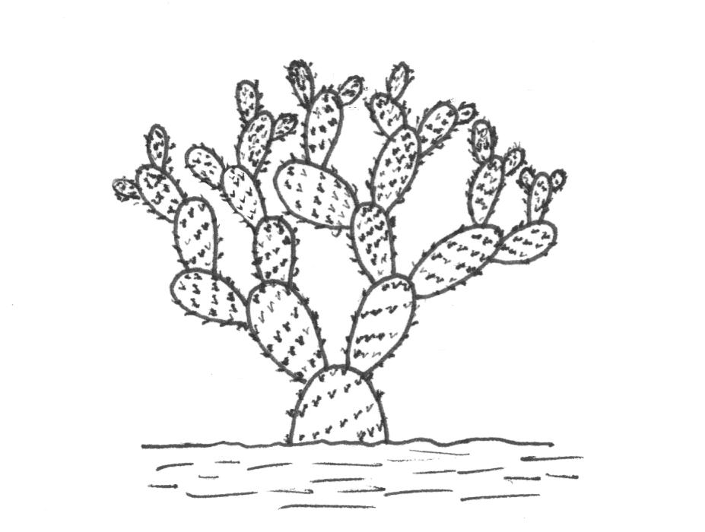 | 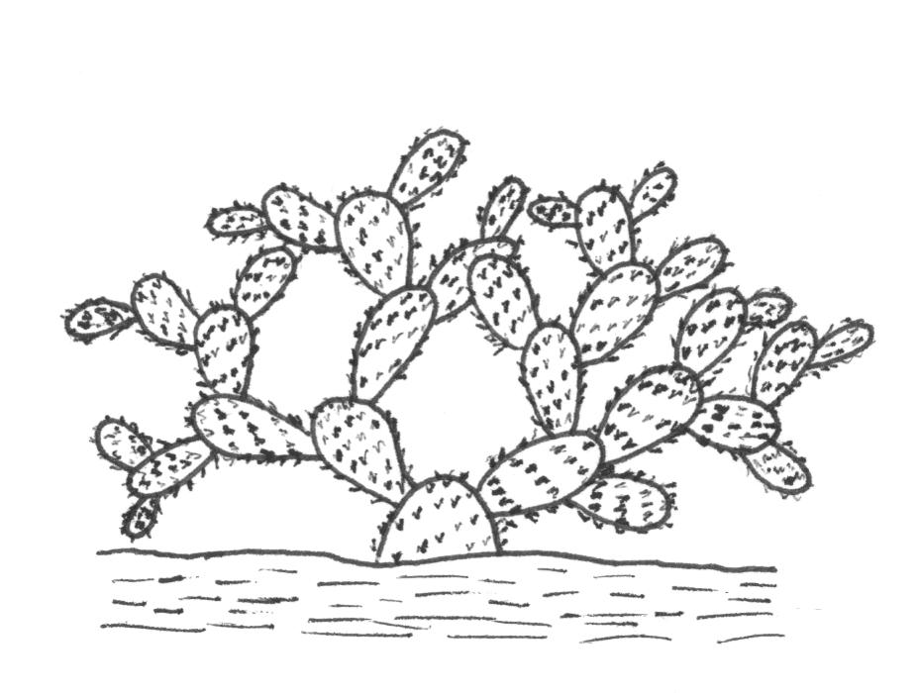 | 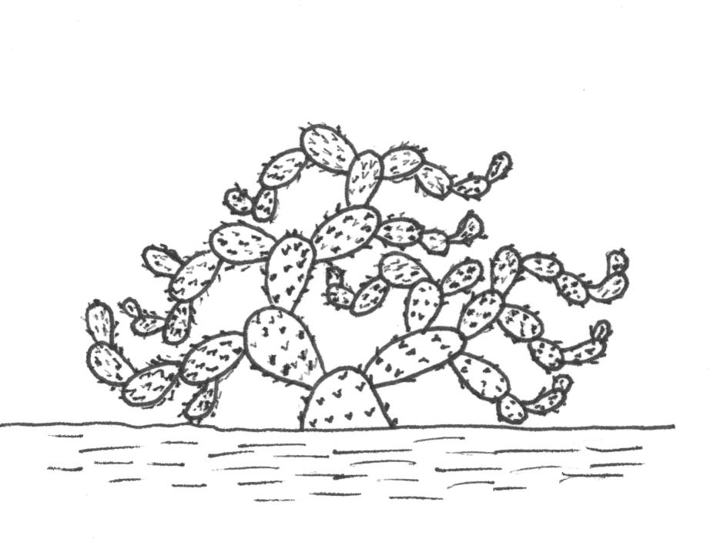
1 | 2 | 3
erecto | extendido | decumbente

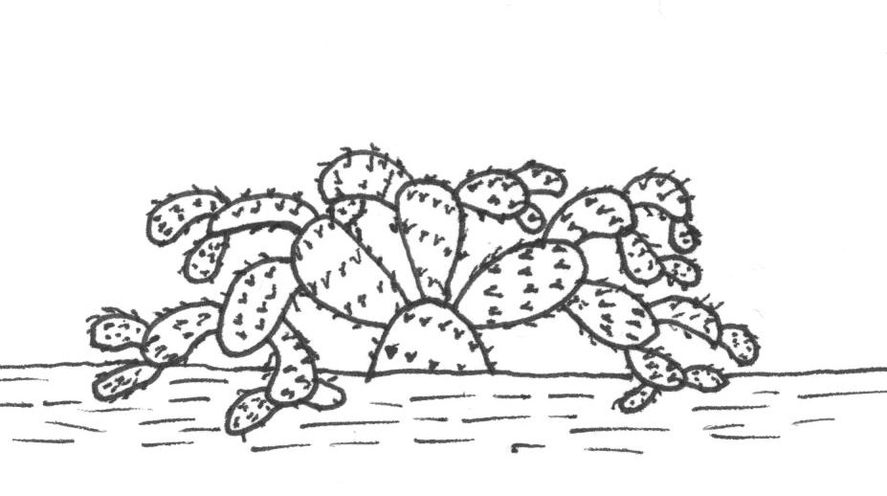
4
colgante

Ad. 4: Cladodio: longitud
Ad. 5: Cladodio: anchura

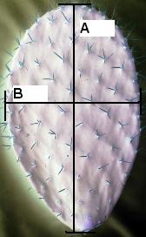
A= longitud
B= anchura

Ad. 7: Cladodio: forma

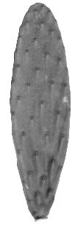 | 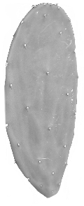 | 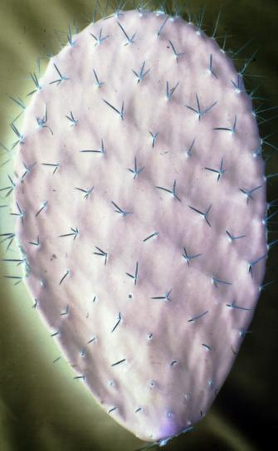 | 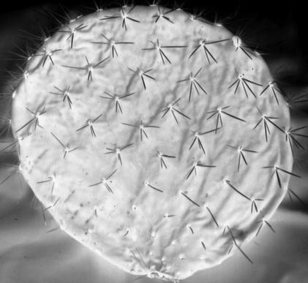
1 | 2 | 3 | 4
elíptica estrecha | elíptica media | elíptica ancha | circular

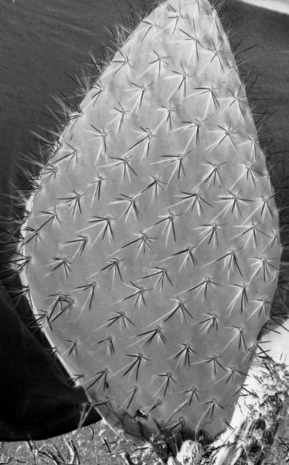 | 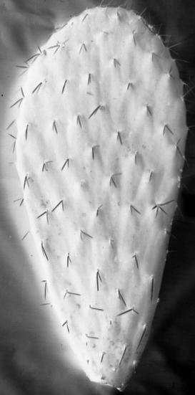 | 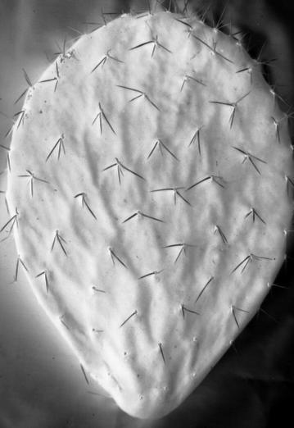
5 | 6 | 7
rómbica | oboval estrecha | oboval ancha

Ad. 19: Espina: superficie

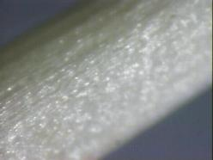 | 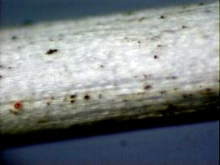 | 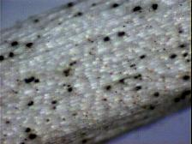
1 | 2 | 3
lisa | acanalada | con púas

Ad. 20: Espina central: porte

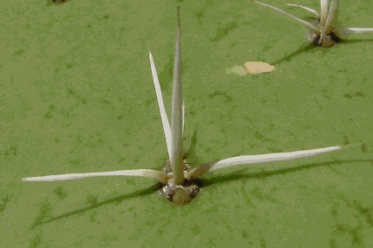 | 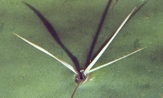 | 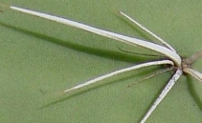
1 | 3 | 5
erecto | semierecto | horizontal

Ad. 22: Espina central: curvatura (excluida la base)

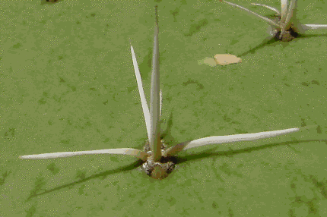 | 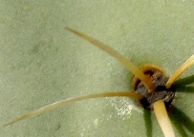
1 | 9
ausente | presente

Ad. 23: Espina central: torsión

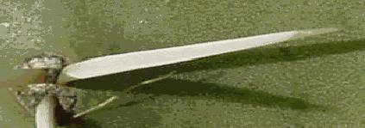 | 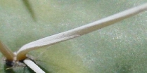
1 | 9
ausente | presente

Ad. 29: Flor: longitud
Ad. 31: Flor: color del estilo
Ad. 32: Flor: número de lóbulos del estigma
Ad. 33: Flor: color del lóbulo del estigma

lóbulo del estigma  (32-33) | 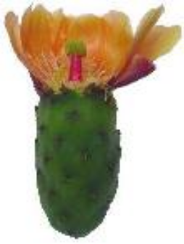 | estilo  (31) | Flor: longitud  (29)

Ad. 37: Fruto: forma en sección longitudinal

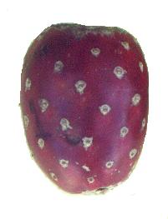 | 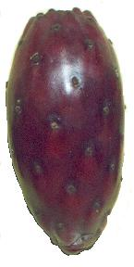 | 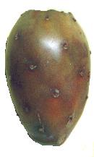
1 | 2 | 3
oblonga | elíptica estrecha | elíptico media
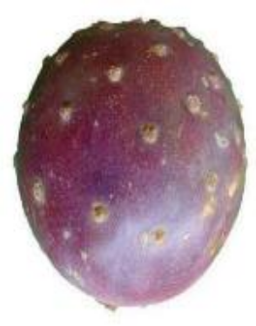 | 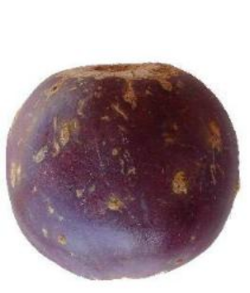 | 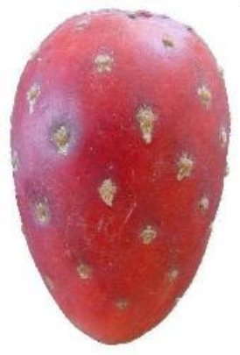
4 | 5 | 6
circular | achatada | oboval

Ad. 41: Fruto: longitud del pedúnculo

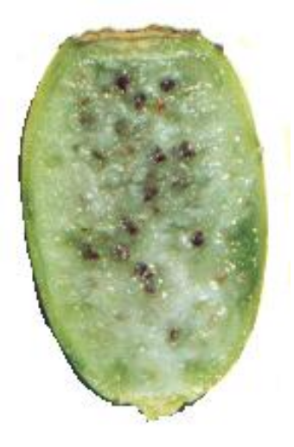 | 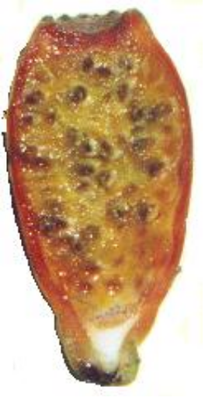
3 | 5
corta | media
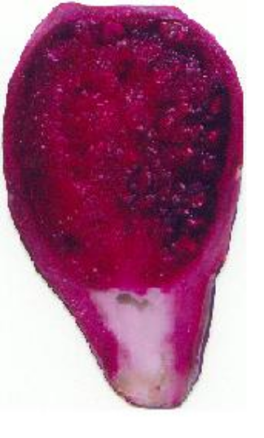
7
larga

Ad. 42: Fruto: depresión de la cicatriz del receptáculo

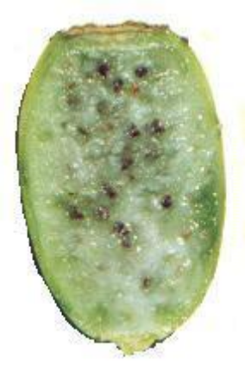 | 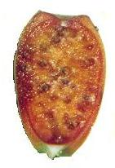 | 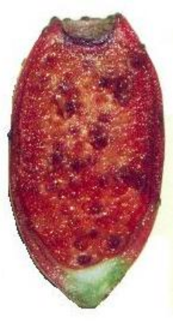
1 | 2 | 3
ausente o ligeramente deprimida | moderadamente  deprimida | fuertemente  deprimida

Ad. 55: Fruto: número de semillas abortivas

Las observaciones deben realizarse sobre la base de números en términos absolutos y no de la proporción en relación con el número de semillas plenamente desarrolladas.

Ad. 60: Época de madurez para la cosecha

Se considerará que se ha llegado a la época de cosecha una vez que la pulpa del fruto tenga un contenido estable de sólidos solubles, sobre la base de una medición efectuada con un refractómetro

8.3 Sinónimos de las variedades ejemplo
Variedades ejemplo | Sinónimo(s)
Reyna | Alfajayucan, Tuna Blanca, Taxa-kähä
Montesa | Amarrilla Montesa, Monteza, Amarilla Huesona, Miquihuana
Esmeralda | COPENA XXA
Fafayuca | Fafayuco, Octubreña
Torreoja | Torrioja, Frida, Frieda, COPENA XXXA
Milpa Alta | Tuna Morada
Pico Chulo | Naranjona, Apastillada, Copo de Oro
Tuna Mansa | Blanca

Bibliografía
Barrientos P., F. 1984. “Der Anbau von Feigenkakteen (Opuntia spp.) in Mexico”. Nutzung von Kakteen und ihre Problematik. Justus-Liebig Universität Giessen. Reihe I, Band. 11: 27-38.

Barrientos P., F.; Muratalla L., A.; Barrientos P., A.F. 1992. “New hybrids of Opuntia”. In: Mabry, T. J.; Nguyen, H.T., Dixon, R.A. and Bonness, M.S. IC² Institute, University of Texas. Austin, Texas, USA. pp. 243-251.

Chessa, I.; Niedu, G., 1997. “Descriptors for cactus pear (Opuntia spp.)”. CACTUESNET, FAO – Universitá degli Studi di Reggio Calabria. Rome, Italy. 39 p.

Gallegos V., C.; Blanco, F.; Noriega A., M.G., 1994. “Establecimiento de una colección de nopal (Opuntia spp.) en el CRUCEN, Zacatecas, México”. Revista Geografía Agrícola 20: 137-141.

Gallegos V., C.; Valdez C., R.D.; Blanco M., F., 1996. “Evaluación y seguimiento de la colección de nopal (Opuntia spp.) en el CRUCEN, Zacatecas”. In: R. Ortega P., E. Guízar N., E. Estrada M. y E. Cedillo P., Herbarios y Colecciones de Recursos Fitogenéticos de la Universidad Autónoma Chapingo: Antecedentes, Situación Actual y Perspectivas. SGI-DGA-Universidad Autónoma Chapingo. Chapingo, México. pp 69-80.

Granados S., D.; Castañeda P., A.D., 1991. “El Nopal, importancia, fisiología, genética e importancia frutícola”. Editorial Trillas, México D.F. 227 p.

Mondragón J., C.; Fernández M., M.R.; Rodríguez A., J.; Flores V., C.A., 1995. “Propuesta de descriptor para el registro de nopal”. In: E. Pimienta B., C. Neri L., A. Muñoz U. y F. M. Huerta Martínez. Conocimiento y Aprovechamiento del Nopal. VI Congreso Nacional y IV Congreso Internacional. Universidad de Guadalajara. Guadalajara, Jal. pp 127-131.

Muñoz, U. A., 1995. “Estudio anatómico, morfológico y citológico de seis variables de nopal tunero del Altiplano Potosino-Zacatecano”. Tesis profesional, Colegio de Postgraduados, Montecillo, Texcoco. México. pp 10-15, 30.

Peralta M., V.M., 1983. “Caracterización fenológica y morfológica de formas de nopal (Opuntia spp.) de fruto (tuna) en el Altiplano Potosino-Zacatecano”. Tesis Profesional. Universidad Autónoma de Aguascalientes. Aguscalientes, Ags. México 88 p.

Pimienta-Barrios, E., 1990. “El Nopal Tunero”. Universidad de Guadalajara. Guadalajara, Jalisco. México. 246 p.

Pimienta-Barrios, E.; Loera-Quezada, M.; López-Amezcua, L. O., 1993. “Estudio anatómico comparativo en colectas del subgénero Opuntia”. Agrociencia Serie Fitociencia 4(3): 7-21.

Reyes A., J.A.; Aguirre R., J.R., 1999. “Etnobotánica de Opuntia en la Altiplanicie Meridional de México”. Instituto de Investigación de Zonas Desérticas, Universidad Autónoma de San Luis Potosi, S.L.P., México. 2 p.

Reyes A., J.A., 1999. “Taller sobre morfología de Opuntia”. VIII Congreso Nacional y VI Internacional sobre el Conocimiento y Aprovechamiento del Nopal. Universidad Autónoma de San Luis Potosí. San Luis Potosí, S. L. P., México. 8 p.

Rodríguez S., E., 1992. “Caracterización de formas de nopal tunero en la Zacatecana, Guadalupe, Zac.” Tesis Profesional. Facultad de Agronomía, Universidad Autónoma de Zacatecas. Zacatecas. Zac. 69 p.

Rodríguez S., E.; Nava C., A., 1999. “Nopal, Riqueza Agroecológica de México”. COSNET, DGETA, Secretaría de Educación Pública. México, D. F. 160 p.

Scheinvar, L., 1999. “Biosistemática de los xoconostles mexicanos y su potencial económico”. In: J.R. Aguirre R. y J.A. Reyes A. (eds.).VIII Congreso Nacional y VI Internacional sobre conocimiento y aprovechamiento del nopal. Universidad Autónoma de San Luis Potosí. San Luis Potosí, S.L.P., México. pp. 255-274.

Cuestionario técnico
CUESTIONARIO TÉCNICO |  |  |  |  | Página {x} de {y} |  | Número de referencia:
 |  |  |  |  |  |  | Fecha de la solicitud:
 |  |  |  |  |  |  | (no debe ser rellenado por el solicitante)
CUESTIONARIO TÉCNICO
rellénese junto con la solicitud de derechos de obtentor

1. Objeto del Cuestionario Técnico
1.1 Nombre botánico |  |  |  | Opuntia, Grupo 1  Sírvase mencionar la(s) especie(s): |  |  |  |  |  | [ ]
 |  |  |  | Chumbera, Nopal Tunero, Tuna
1.2 Nombre latino |  |  |  | Opuntia, Grupo 2  Sírvase mencionar la(s) especie(s): |  |  |  |  |  | [ ]
Nombre común |  |  |  | xoconostles
2. Solicitante
Nombre
Dirección
Número de teléfono
Número de fax
Dirección de correo-e
Obtentor (si no es el solicitante)
3. Denominación propuesta y referencia del obtentor
Denominación propuesta
(si procede)

Referencia del obtentor
#4. Información sobre el método de obtención y la reproducción de la variedad

4.1 Método de obtención

Variedad resultante de:

4.1.1 Cruzamiento

a) cruzamiento controlado [ ]
(sírvase mencionar las variedades parentales)
b) cruzamiento parcialmente conocido [ ]
(sírvase mencionar la(s) variedad(es) parentales
c) cruzamiento desconocido [ ]

4.1.2 Mutación [ ]
(sírvase mencionar la variedad parental)

4.1.3 Descubrimiento y desarrollo [ ]
(sírvase mencionar dónde y cuándo ha sido
descubierta y cómo ha sido desarrollada la variedad)

4.1.4 Otro [ ]
(sírvase proporcionar detalles)
4.2 Método de reproducción de la variedad

4.2.1 Multiplicación vegetativa

a) esquejes [ ]
b) otro (sírvase proporcionar detalles) [ ]

4.2.2 Otro
(sírvase proporcionar detalles) [ ]

5. Caracteres de la variedad que se deben indicar (el número entre corchetes indica el carácter correspondiente en las Directrices de Examen; especifíquese la nota apropiada).
 |  | Caracteres |  |  |  |  |  | Variedades ejemplo |  |  |  | Nota
5.1  (14) |  | Cladodio: color de las aréolas
 |  | gris |  |  |  |  |  | Milpa Alta, Reyna |  |  |  | 1[ ]
 |  | marrón amarillento |  |  |  |  |  | Burrona |  |  |  | 2[ ]
 |  | marrón |  |  |  |  |  | Chaveña |  |  |  | 3[ ]
 |  | negro |  |  |  |  |  | Cardón |  |  |  | 4[ ]
5.2  (44) |  | Fruto: espesor de la cáscara
 |  | delgado |  |  |  |  |  | Amarilla San José, Montesa, Reyna |  |  |  | 3[ ]
 |  | medio |  |  |  |  |  | Rojo Lirio, Rojo Pelón, Tapón de Mayo |  |  |  | 5[ ]
 |  | grueso |  |  |  |  |  | Caidilla Legítima |  |  |  | 7[ ]
5.3  (54) |  | Semilla: tamaño
 |  | pequeño |  |  |  |  |  | Cardón, Cascarona, Curesmeño |  |  |  | 3[ ]
 |  | medio |  |  |  |  |  | Pico Chulo, Reyna |  |  |  | 5[ ]
 |  | grande |  |  |  |  |  | Blanca San José, Burrona, Chapeada |  |  |  | 7[ ]
5.4  (59) |  | Tipo de floración
 |  | una floración |  |  |  |  |  | Cristalina, Reyna, Rojo Pelón |  |  |  | 1[ ]
 |  | dos floraciones |  |  |  |  |  | Cuaresmeño |  |  |  | 2[ ]
 |  | Caracteres |  |  |  |  |  | Variedades ejemplo |  |  |  | Nota
5.5  (60) |  | Época de madurez para la cosecha
 |  | muy temprana |  |  |  |  |  | Tapón de Mayo |  |  |  | 1[ ]
 |  | temprana |  |  |  |  |  | Tapón Aguanoso |  |  |  | 3[ ]
 |  | media |  |  |  |  |  | Montesa, Pico Chulo, Reyna |  |  |  | 5[ ]
 |  | tardía |  |  |  |  |  | Burrona, Esmeralda, Fafayuca |  |  |  | 7[ ]
 |  | muy tardía |  |  |  |  |  | Charola, Chaveña |  |  |  | 9[ ]
6. Variedades similares y diferencias con respecto a esas variedades

Sírvase utilizar la tabla y el recuadro de comentarios siguientes para suministrar información acerca de la diferencia entre su variedad candidata y la variedad o variedades que, a su leal saber y entender, es o son más similares. Esta información puede ser útil para que las autoridades encargadas del examen realicen el examen de la distinción.

 | Denominación(es) de la(s) variedad(es) similar(es) a la variedad candidata |  | Carácter(es) respecto del (de los) que la variedad candidata difiere de la(s) variedad(es) similar(es) |  |  | Describa la expresión del (de los) carácter(es) de la(s) variedad(es) similar(es) |  |  | Describa la expresión del (de los) carácter(es) de su variedad candidata
 | Ejemplo |  | Fruto: longitud |  |  | corta |  |  | media
 | Observaciones:
#7. Información complementaria que pueda facilitar el examen de la variedad

7.1 Además de la información suministrada en los Capítulos 5 y 6, ¿existen caracteres adicionales que puedan contribuir a distinguir la variedad?

Sí [ ] No [ ]

(En caso afirmativo, sírvase especificar)

7.2 ¿Existen condiciones especiales de cultivo de la variedad o de realización del examen?

Sí [ ] No [ ]

(En caso afirmativo, sírvase especificar)

7.3 Otra información

Una fotografía en colores representativa de la variedad deberá adjuntarse al Cuestionario Técnico.

8. Autorización para la diseminación

a) ¿Se exige una autorización previa para poder diseminar la variedad en virtud de la legislación relativa a la protección del medio ambiente y la salud humana y animal?

Sí [ ] No [ ]

b) ¿Se ha obtenido dicha autorización?

Sí [ ] No [ ]

Si la segunda respuesta es afirmativa, sírvase presentar una copia de la autorización.

9. Información sobre el material vegetal que deberá ser examinado o presentado para ser examinado.

9.1 La expresión de un carácter o de varios caracteres de una variedad puede verse afectada por factores tales como las plagas y enfermedades, los tratamientos químicos (por ejemplo, retardadores del crecimiento, pesticidas), efectos del cultivo de tejidos, distintos portainjertos y patrones tomados en distintas fases vegetativas de un árbol, etcétera.

9.2 El material vegetal deberá estar exento de todo tratamiento que afecte la expresión de los caracteres de la variedad, salvo autorización en contra o solicitud expresa de las autoridades competentes. Si el material vegetal ha sido tratado, se deberá indicar en detalle el tratamiento aplicado. Por consiguiente, sírvase indicar a continuación si, a su leal saber y entender, el material vegetal que será examinado ha estado expuesto a:

a) Microorganismos (por ejemplo, virus, bacterias, fitoplasma) Sí [ ] No [ ]

b) Tratamiento químico (por ejemplo, retardadores del Sí [ ] No [ ]
crecimiento, pesticidas)

c) Cultivo de tejido Sí [ ] No [ ]

d) Otros factores Sí [ ] No [ ]

Si ha contestado afirmativamente a alguna de las preguntas, sírvase suministrar detalles.

……………………………………………………………

10. Por la presente declaro que, a mi leal saber y entender, la información proporcionada en este formulario es correcta:

Nombre del solicitante

Firma Fecha

[Fin del documento]

* Estos nombres eran correctos en el momento de la adopción de estas Directrices de Examen pero podrían ser objeto de revisión o actualización. [Se aconseja a los lectores consultar el Código UPOV en el sitio Web de la UPOV (www.upov.int), donde encontrarán la información más reciente.]
 Las autoridades podrán disponer que parte de esta información se suministre en una sección confidencial del Cuestionario Técnico.
# Las autoridades podrán disponer que parte de esta información se suministre en una sección confidencial del Cuestionario Técnico.

